https://jqueryui.com/

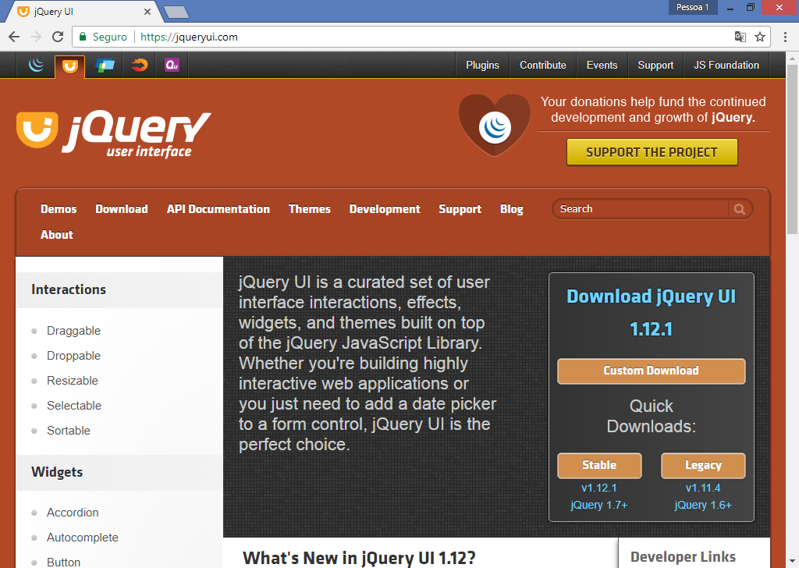

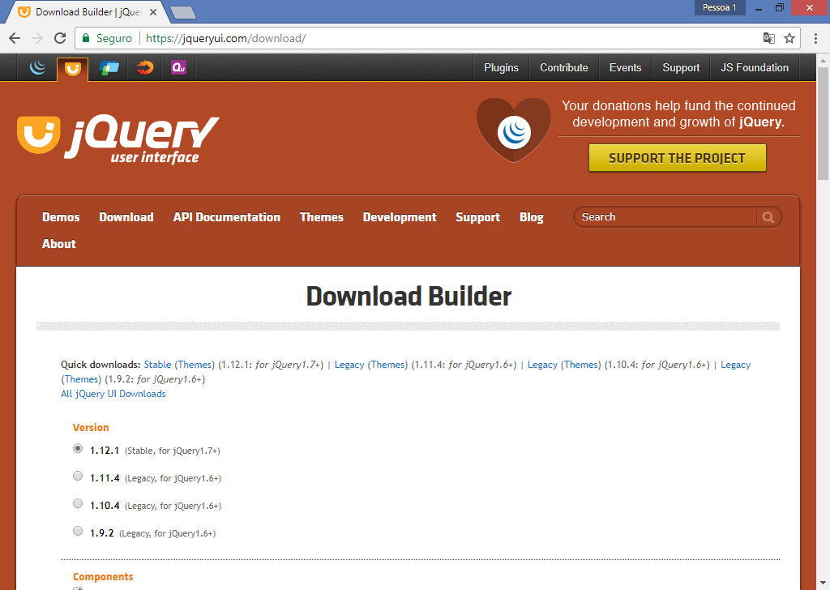

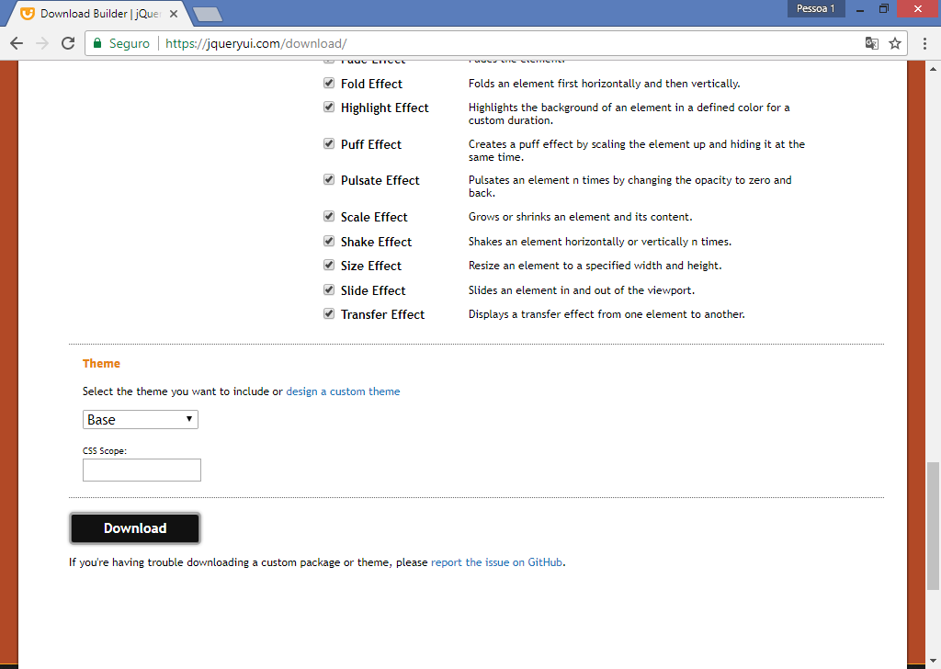

<html>

<head>

<title>Projeto JQuery UI</title>

<!-- Folhas de estilo -->

<link rel="stylesheet" href="css/jquery-ui.css"

type="text/css"/>

<link rel="stylesheet" href="css/jquery-ui.theme.css"

type="text/css"/>

</head>

<body>

<h1 id="titulo">Bem vindo ao site</h1>

<hr/>

Informe sua data de nascimento:

<input type="text" id="data"/>

<hr/>

<button id="botao">Abrir Janela</button>

<div id="janela" title="Janela de Cadastro">

<h2>Teste</h2>

</div>

<!-- Arquivos javascript -->

<script type="text/javascript"

src="js/jquery.js"></script>

<script type="text/javascript"

src="js/jquery-ui.js"></script>

<script type="text/javascript">

$(document).ready(function(){

$("#data").datepicker({

dateFormat: 'dd/mm/yy',

dayNames: ['Domingo','Segunda','Terça',

'Quarta','Quinta','Sexta','Sábado'],

dayNamesMin: ['D','S','T','Q','Q','S','S','D'],

dayNamesShort: ['Dom','Seg','Ter','Qua','Qui','Sex','Sáb','Dom'],

monthNames: ['Janeiro','Fevereiro','Março','Abril','Maio','Junho','Julho','Agosto','Setembro','Outubro','Novembro','Dezembro'],

monthNamesShort: ['Jan','Fev','Mar','Abr','Mai','Jun','Jul','Ago','Set','Out','Nov','Dez'],

nextText: 'Próximo',

prevText: 'Anterior',

changeMonth : true,

changeYear : true

});

$("#titulo").draggable();

$("#janela").dialog({ autoOpen : false,

modal: true });

$("#botao").click(function(){

$("#janela").dialog("open");

});

$("#botao").button();

});

</script>

</body>

</html>